Домашняя работа учени____ 7___ класса_________________________________

РАВНОДЕЙСТВУЮЩАЯ СИЛА
Задание 1.
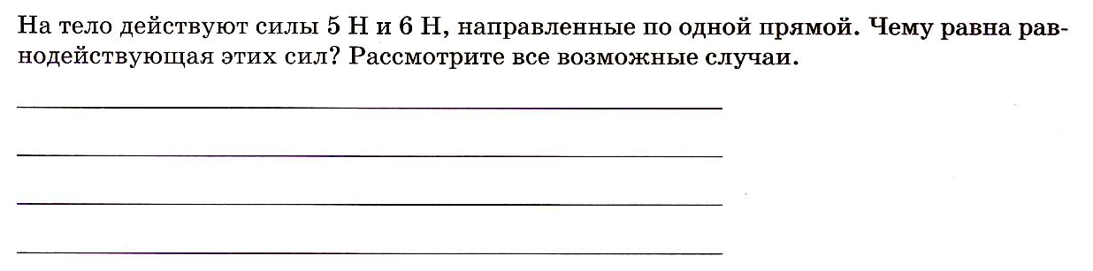

Задание 2.
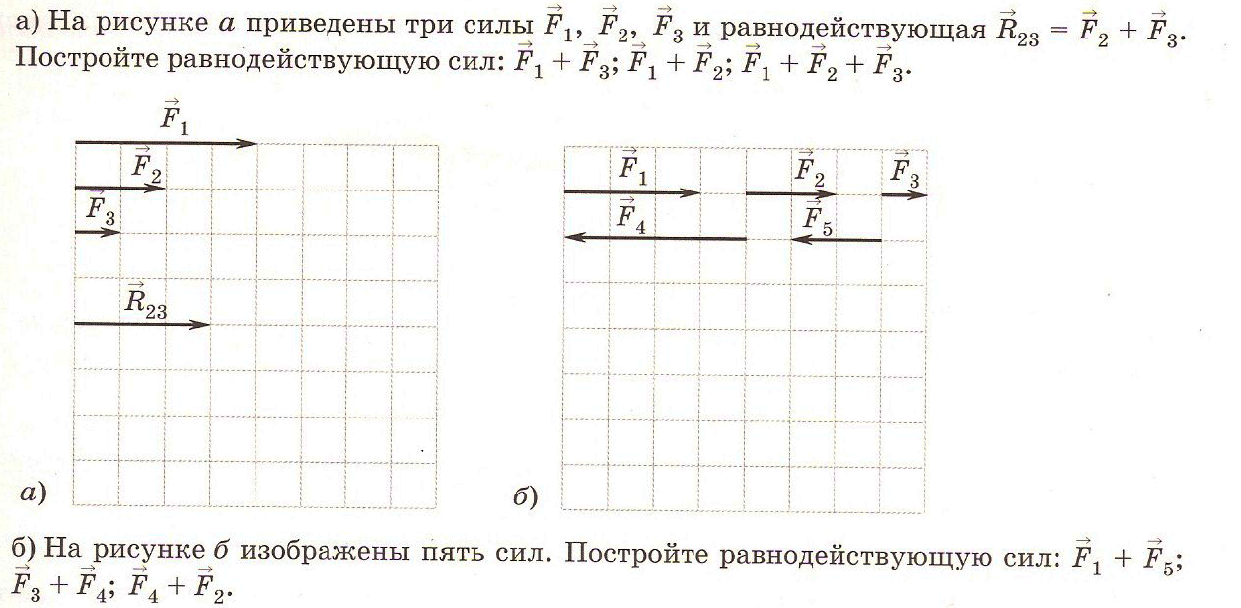

Задание 3.
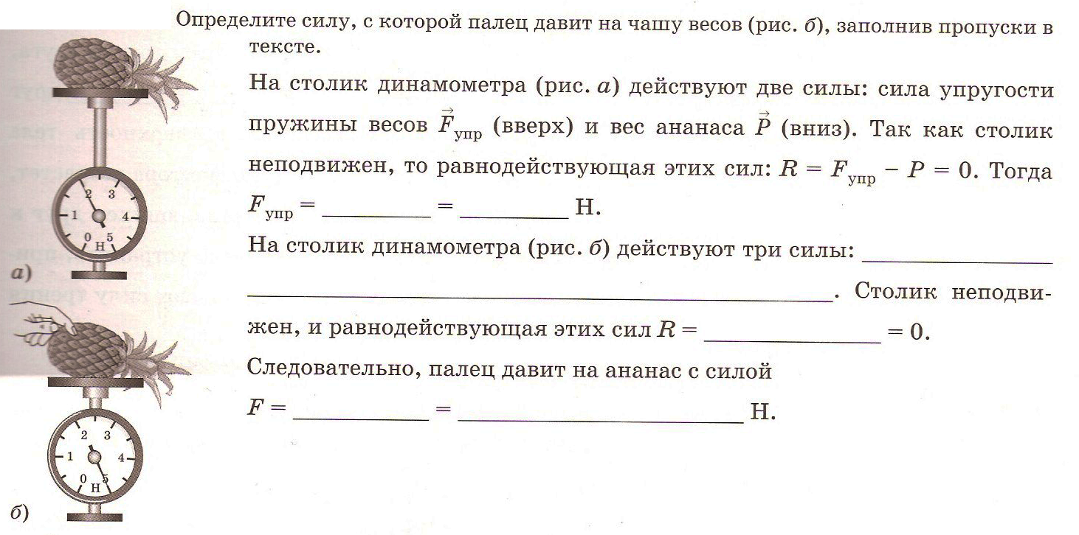

Справочный материал

